OBSERVACIONES DEL LA PRACTICA

Fernando Álvarez - 202014988

Johan Ardila – 201911400

1. ¿Cuáles son los mecanismos de interacción (I/O: Input/Output) que tiene el **view.py** con el usuario?

En primer lugar se encuentran las impresiones, con las cuales el programa se comunica con el usuario. Estas permiten ofrecerle un menú, además de ser con las que se emplean expresione de bienvenida o aquellas con las que se logre una cercanía y orientación con el usuario. Por otra parte, y en segundo lugar, se encuentran las entradas, en las cuales, el usuario ingresa los datos que el programa le solicita a través de preguntas o peticiones.

**Impresiones:**

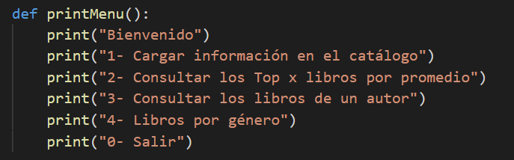

**Entradas:**

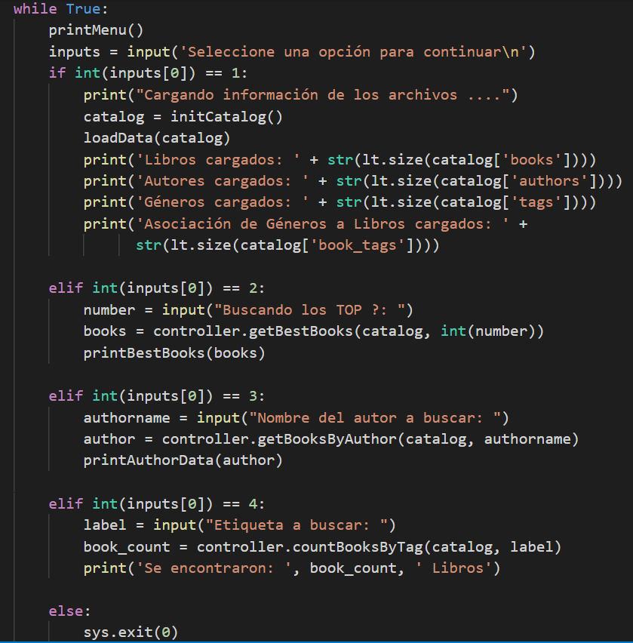

1. ¿Cómo se almacenan los datos de **GoodReads** en el **model.py**?

Se almacena a través de la siguiente función, con la cual se crea un diccionario al extraer los datos de los libros, el autor, los tags y los booktags.

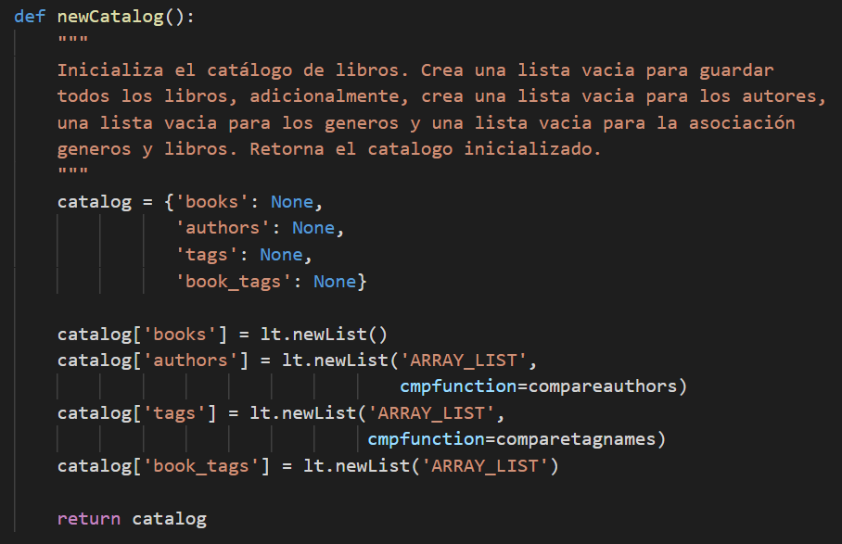

1. ¿Cuáles son las funciones que comunican el el **view.py** y el **model.py**?

El intermediador entre un archivo y el otro es *controller.py*, por ello primero *view.py* se comunica con él a través de las siguientes funciones.

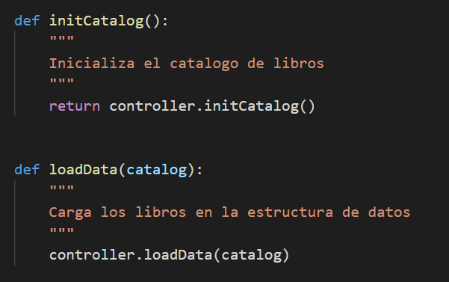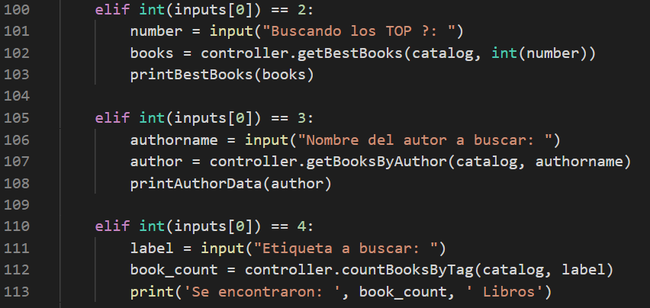

Luego, estando en *controller.py*, este se comunica con *model.py* con estas otras funciones:

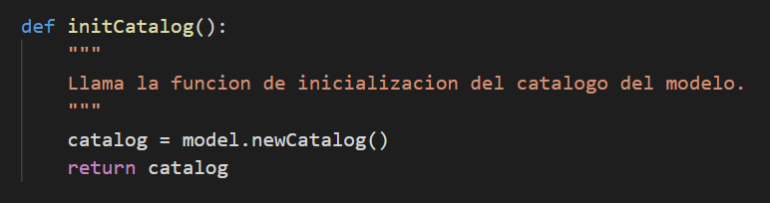

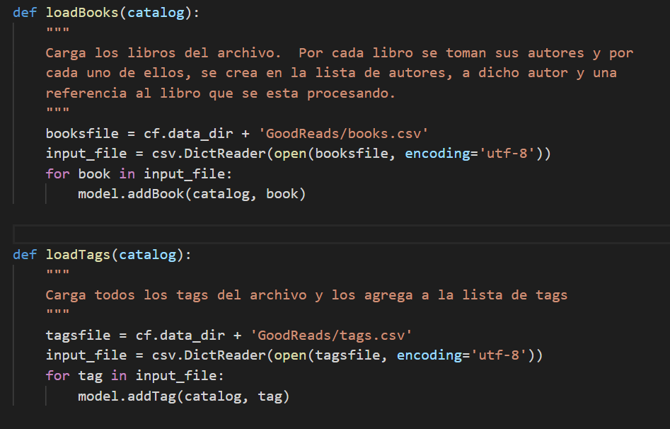

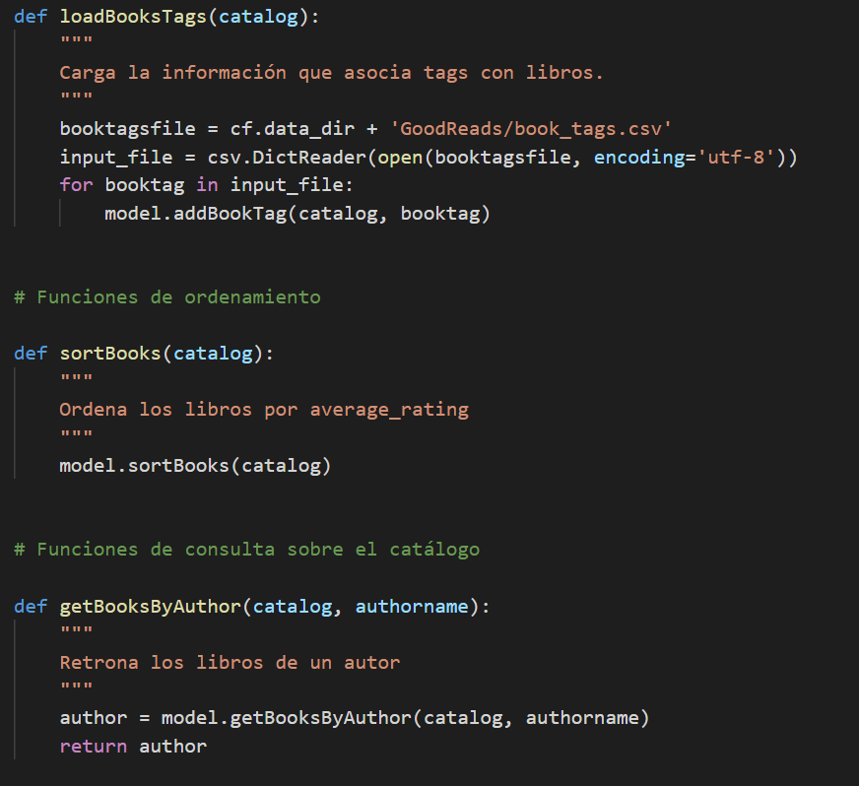

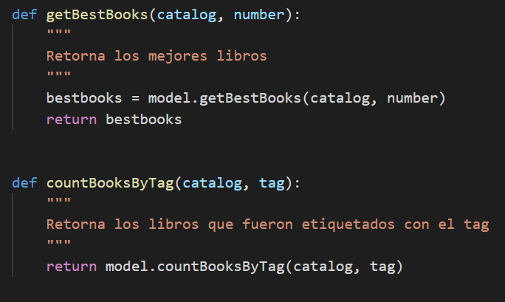

1. ¿Cómo se crea una lista?

Se crea de manera manual al establecer las claves y los valores de esta por medio de la siguiente función.

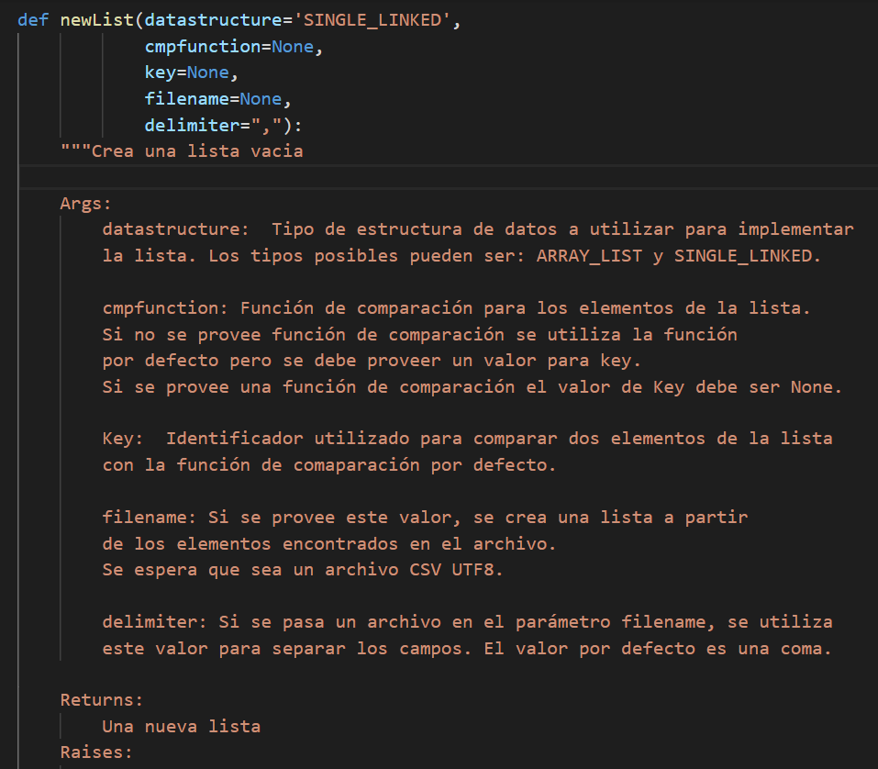

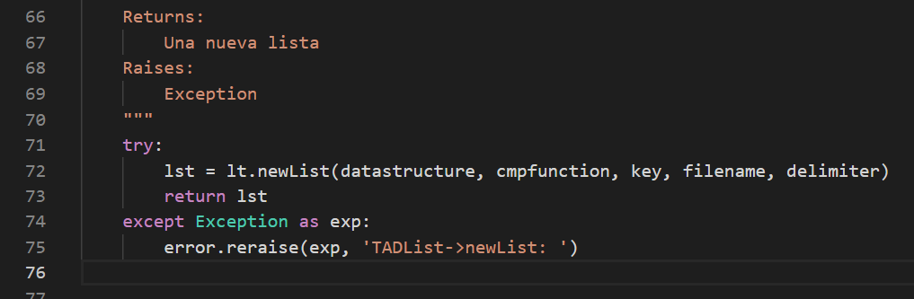

1. ¿Qué hace el parámetro **cmpfunction=None** en la función **newList(datastructure='SINGLE_LINKED',**

**cmpfunction=None,**

**key=None,**

**filename=None,**

**delimiter=",")**?

Compara los elementos de una lista, de tal modo que dependiendo de los parametros que el usuario ingrese, esta función se comporta de dos maneras diferentes. Si el usuario ingresa el tipo de comparación, el valor de Key es None, y si no lo ingresa, se realiza la operación por defecto.



1. ¿Qué hace la funció **addLast(lst, element)**?

Agrega un elemento en la última posición de una lista.

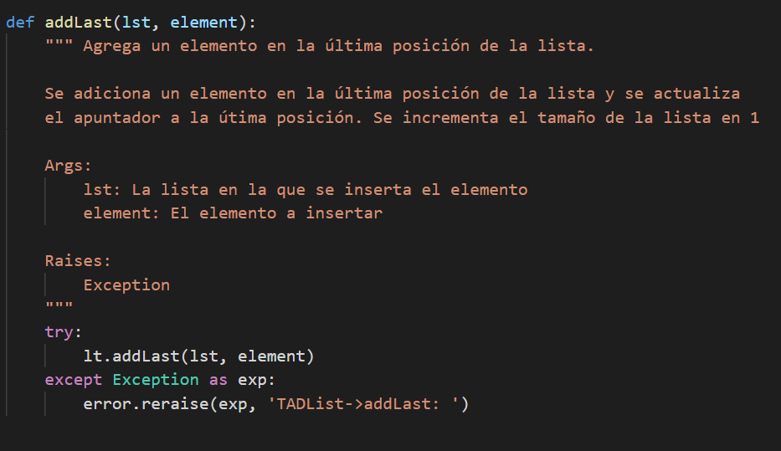

1. ¿Qué hace la función **getElement(lst, pos)**?

Se busca el elemento de la lista que se indica de acuerdo con su posición.

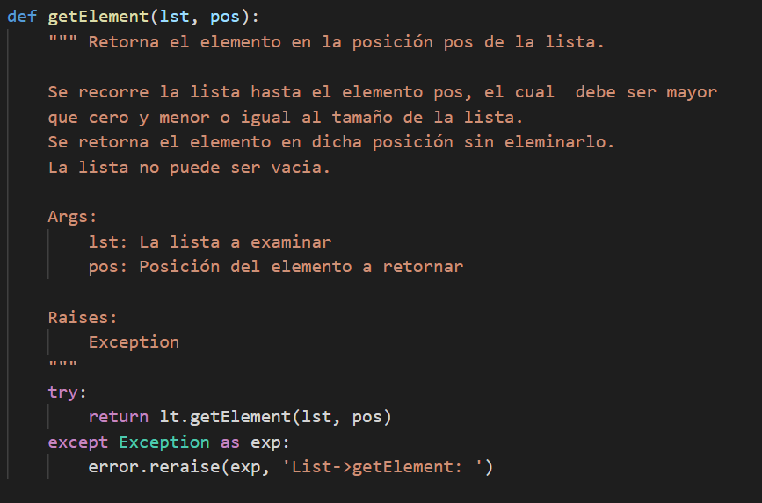

1. ¿Qué hace la función **subList(lst, pos, numelem)**?

Se muestra la lista que se encuentra dentro de una lista, o en otras palabras, si se tratase de unamatriz se extraería la fila que el usuario desea.

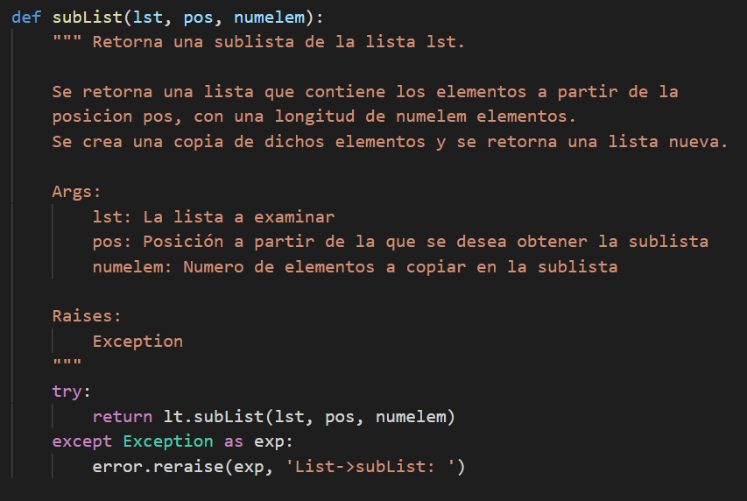

1. ¿Observó algún cambio en el comportamiento del programa al cambiar la implementación del parámetro **“ARRAY_LIST”** a **“SINGLE_LINKED”**?

Cambió de acuerdo con la forma de ver los datos, únicamente.